**Каминская (Политыко) Агата (Politykowa Agata z Kaminskich)**

10 ноября 1790 г – венчание с Демьяном Политыкой с деревни Дедиловичи (НИАБ 136-13-894, лист 69, №16/1790-б (ориг)).

**НИАБ 136-13-894:** Лист 69. **Метрическая запись №16/1790-б (ориг).**

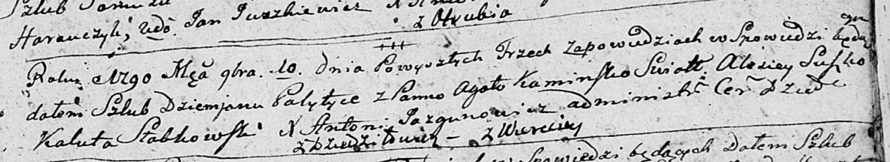

Дедиловичская Покровская церковь. 10 ноября 1790 года. Метрическая запись о венчании.

Palytyka Dziemjan – жених, с деревни Дедиловичи.

Kaminska Agata – невеста, с деревни Веретей.

Suszko Alisiey – свидетель.

Słabkowski Kaluta – свидетель.

Jazgunowicz Antoni – ксёндз.